攀枝花市第十二中学校2016-2017学年度 (下)半期调研检测
高2018届 化学 试题

注意事项：
- 本试卷分第I卷(选择题)和第II卷(非选择题)两部分.第I卷1至*页,第II卷*至*页。
- 全卷满分100分,考试时间90分钟。
- 只交答卷（或第II卷），第I卷学生带走，以备讲评（或说明需要交的试卷）。
- 对化学学科：可能用到的相对原子质量：……

第I卷（选择题 共 分）
….. 第I卷（选择题 共40分）
一、选择题（本题包括20小题，每小题2分，共40分。每小题只有一个选项
符合题意）
1、下列各组混合物中，可以用分液漏斗分离的是
Ａ．溴苯和水 Ｂ．乙酸和乙醇 Ｃ．酒精和水 Ｄ．溴苯和苯
2、下列烃中，苯环上的一氯代物没有同分异构体的是（ ）
A．甲苯 B．邻二甲苯 C．间二甲苯 D．对二甲苯Ziyuanku.com
3、在钢铁的吸氧腐蚀中，发生还原反应的电极上的进行的电极反应是( )

A、4 OH－ - 4e－ =2H₂O＋O₂↑ B、2H＋＋2e－ =H₂↑
C、2H₂O＋O₂＋4e－ =4 OH－ D、Fe-2e－ = Fe^{2＋}
4．下列物质中一定能因发生化学反应而使溴的四氯化碳溶液和酸性高锰酸钾溶液 褪色的是Ziyuanku.com
A．C₄H₈ B．C₆H₆ C．C₅H₁₂ D．C₂H₄
5．某烃结构式 －C≡C－CH＝CH－CH₃，有关其结构说法正确的是: （ ）
A. 所有原子可能在同一平面上 B. 所有原子可能在同一条直线上
C. 所有碳原子可能在同一平面上 D. 所有氢原子可能在同一平面上
6、某有机物的结构简式为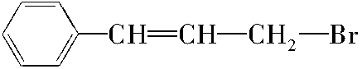，它可能具有的性质 是( )
A．易溶于水，也易溶于有机溶剂 B．能使溴水褪色，但不能使高锰酸钾酸性溶液褪色
C．1 mol 该有机物可以与4 mol Br₂加成 D．在NaOH水溶液中可以发生水解反应
7、从溴乙烷制取1，2-二溴乙烷，下列转化方案中最好的是（ ）
A．${\text{CH}}_{3}{\text{CH}}_{2}\text{Br}\begin{matrix}\vec{ \text{NaOH}\text{水溶液} } \\ Δ\end{matrix}$${\text{CH}}_{3}{\text{CH}}_{2}\text{OH}$$\begin{matrix}\vec{ {浓H}_{2}{\text{SO}}_{4} } \\ {\text{170}}^{∘}C\end{matrix}{\text{CH}}_{2}\underline{\underline{ }}{\text{CH}}_{2}\vec{{\text{Br}}_{2}}$${\text{CH}}_{2}{\text{BrCH}}_{2}\text{Br}$
B．${\text{CH}}_{3}{\text{CH}}_{2}\text{Br}\vec{ {\text{Br}}_{2} }{\text{CH}}_{2}\text{Br} {\text{CH}}_{2}\text{Br}$
C．${\text{CH}}_{3}{\text{CH}}_{2}\text{Br}\begin{matrix}\vec{ \text{NaOH} } \\ \text{醇溶液}\end{matrix}{\text{CH}}_{2}\underline{\underline{ }}{\text{CH}}_{2}\vec{ \text{HBr} }{\text{CH}}_{2}{\text{BrCH}}_{3}\vec{ {\text{Br}}_{2} }{\text{CH}}_{2}{\text{BrCH}}_{2}\text{Br}$
D．${\text{CH}}_{3}{\text{CH}}_{2}\text{Br}\vec{\text{NaOH}\text{醇溶液} }{\text{CH}}_{2}\underline{\underline{ }}{\text{CH}}_{2}\vec{ {\text{Br}}_{2} }{\text{CH}}_{2}{\text{BrCH}}_{2}\text{Br}$
8、用相对分子质量为43的烷基取代甲苯苯环上的一个氢原子所得芳香烃产物数目有( )
A．3种 B．4种 C．5种 D．6种
9、用石墨为电极分别电解下列各物质的溶液，一段时间后，溶液pH值增大的是（ ）
A．H₂SO₄ B．CuSO₄ C．NaCl D．Na₂SO₄
10、下列物质存在顺反异构体的是
Ａ．２－氯丙烷 Ｂ．氯乙烯 Ｃ．２－丁烯 Ｄ．１－丁烯 Ziyuanku.com
11、苯环和侧链相互影响，下列关于甲苯的实验事实中，能说明苯环对侧链有影响的是
A、甲苯能与浓硝酸、浓硫酸反应生成三硝基甲苯 B、甲苯能使酸性高锰酸钾溶液褪色
C、甲苯能燃烧产生带浓烟的火焰 D、1mol甲苯能与3molH2发生加成反应
12、证明溴乙烷中溴元素的存在，下列操作步骤中正确的是
①加入硝酸银溶液 ②加入氢氧化钠溶液 ③加热
④加入蒸馏水 ⑤加入稀硝酸至溶液呈酸性 ⑥加入氢氧化钠醇溶液
A．④③①⑤ B．②③⑤① C.④⑥③① D．④⑤⑥③
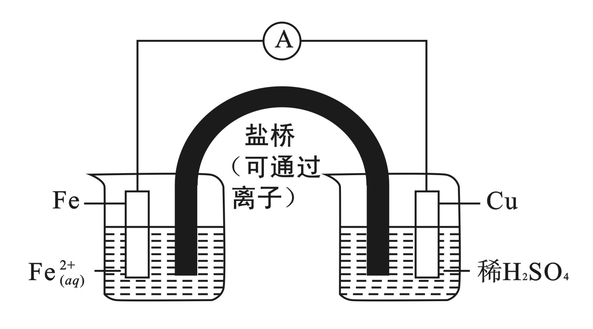
13、用如图装置进行实验（A为电流计），观察到现象：Cu电极上产生大量的无色气泡。下列说法正确的是（ ）
A．电子由Cu电极流向Fe电极
B．盐桥中的阳离子移向左池
C．Fe电极为负极，Cu电极为正极
D．Cu电极的电极反应式为：Cu－2e－ =Cu²⁺
14、下列各组烃的混合物，只要总质量一定，无论按什么比例混合，完全燃烧后生成的CO₂和H₂O都是恒量的是
A．C₂H₂、C₂H₄ B．C₂H₄、C₄H₆ C．C₃H₈、C₃H₆ D．C₆H₆、C₂H₂
15、下列文字表述与反应方程式对应且正确的是 （ ）
A．溴乙烷中滴入AgNO₃溶液检验其中的溴元素：Br⁻+Ag⁺==AgBr↓
B．用醋酸除去水垢：CaCO₃ + 2H⁺==Ca²⁺ + H₂O + CO₂↑
C．利用腐蚀法制作印刷线路板：Fe³⁺ + Cu == Fe²⁺ + Cu²⁺
D．实验室用液溴和苯在催化剂作用下制溴苯：
16、下列烷烃的命名正确的是（ ）
A．2－二甲基－3－乙基丁烷 B．2，3，3－三甲基戊烷
C．2，2－二甲基－3－乙基丁烷 D．3，3，4－三甲基戊烷
17、下列物质中不属于己烷的同分异构体的是（ ）
A．2，3－二甲基丁烷 B．2－甲基戊烷 C．3－甲基戊烷 D．正戊烷
18、下列化合物属于苯的同系物的是
—CH₃
—CH₃
—CH₂—

—CH== CH2
A.
B.
C．
D.

19、用惰性电极电解足量的下列溶液，一段时间后，加入一定质量的另一种物质(中括号内)，溶液能与原来溶液完全一样的是( )
A．CuCl₂[CuSO₄] B．NaOH[H₂O] C．NaCl[H₂O] D．CuSO₄[Cu(OH)₂]
20、下图表示4-溴-1-环己醇所发生的4个不同反应。其中产物只含有一种官能团的反应是
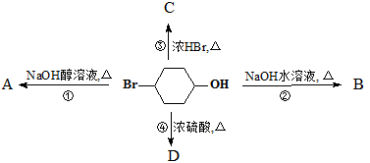
A．②③ B．①④ C．①②④ D．①②③④
第II卷（非选择题 共 60分）
二、完成下列各题：
21、按要求填空：（每空1分，共8分）
（1）烷烃的通式为： 乙烯的结构简式为： 乙炔的电子式为：
（2）可用于分离或提纯的方法有：①分液；②盐析；③过滤；④重结晶；⑤渗析 ⑥加热分解⑦蒸馏或分馏。
(1)除去Ca(OH)₂溶液中悬浮的CaCO₃颗粒____________；
(2)除去Fe(OH)₃胶体中混有的Cl－____________；
(3)除去乙醇中溶解的少量食盐____________；
(4)除去氧化钙中的碳酸钙____________；
(5)从溴苯和水中分离出溴苯____________。
22、有机物和它所对应的类别填空：（6分）
①酯 ②羧酸 ③醛 ④醇 ⑤烯烃 ⑥烷烃
CH₃CH₂CH₃（ ） CH₂=CH—CH₃（ ） CH₃COOCH₃（ ）
CH₃—CHO（ ） H₃C—OH（ ） CH₃CH₂COOH（ ）
23、（7分）有机化学中的反应类型较多，将下列反应归类。
①由乙炔制氯乙烯 ②溴乙烷与NaOH的醇溶液加热
③乙烯使溴的四氯化碳溶液褪色 ④乙烯使酸性高锰酸钾溶液褪色
⑤由乙烯制聚乙烯 ⑥甲烷与氯气在光照的条件下反应
⑦溴乙烷与NaOH的水溶液加热
其中属于取代反应的是 ；属于氧化反应的是 ；
属于加成反应的是 ；属于聚合反应的是 ；
属于消去反应的是 。
写出溴乙烷与NaOH的水溶液加热反应方程式
__ (2分)
24、系统命名法命名下列物质（每小题1分，共3分）：
① _______________② _______________
③ _______________WWW.ziyuanku.com
25、书写下列物质的结构简式（每小题1分，共3分）：

①丙烷 ②3，4-二甲基己烷

③间三甲苯
26、( 4分)⑴键线式 表示的分子式 ；名称是 。
⑵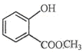中含有的官能团的名称为 （2分）。
27、（2分）某烃类化合物A的相对分子质量为84，分子中含有一个碳碳双键，其分子中只有一种类型的氢原子。
（1）A的结构简式为 ；
（2）A中的碳原子是否都处于同一平面？ （填“是”或者“不是”）。
28、(6分) 某同学设计一个燃料电池(如下图所示)，目的是探究氯碱工业原理和粗铜的精炼原理，其中乙装置中X为阳离子交换膜。
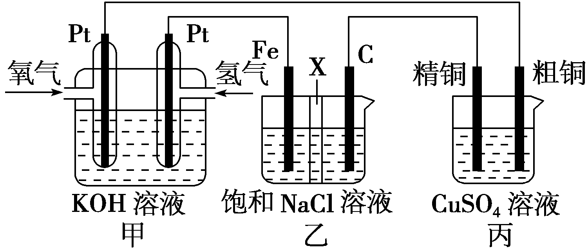
根据要求回答相关问题：
(1)通入氢气的电极为________(填“正极”或“负极”)，中·华.资*源%库 ziyuanku.com负极的电极反应式为________________________________________________________________________。
(2)石墨电极为________(填“阳极”或“阴极”)，反应一段时间后，在乙装置中滴入酚酞溶液，________(填“铁极”或“石墨极”)区的溶液先变红。
(3)如果粗铜中含有锌、银等杂质，丙装置中反应一段时间，硫酸铜溶液浓度将________(填“增大”“减小”或“不变”)。精铜电极上的电极反应式为____________________________。
三、推断题（7分）；
29、(7分)为测定某有机化合物A的结构，进行如下实验。
【分子式的确定】
(1)将有机物A置于氧气流中充分燃烧，实验测得：生成5.4 g H₂O和8.8 g CO₂，消耗氧气6.72 L(标准状况下)，则该物质中各元素的原子个数比是_____________。
(2)质谱仪测定该有机化合物的相对分子质量为46，则该物质的分子式是_______。
(3)根据价键理论，预测A的可能结构并写出其结构简式____________________。
[结构式的确定]
(4)经测定，有机物A的¹H核磁共振谱示意图如图2所示，则A的结构简式为________。
中/华-资*源%库
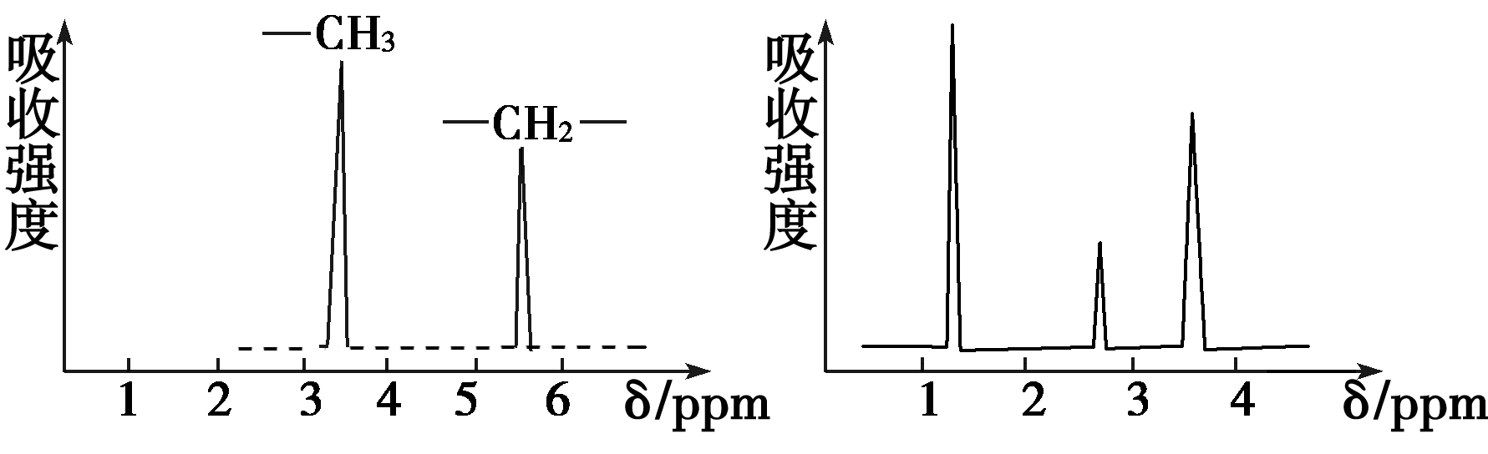
图1 图2
【性质实验】
(5)A在一定条件下脱水可生成B，B可合成包装塑料C，请写出B转化为C的化学方程式：
_____________________________________________________。
(6)体育比赛中当运动员肌肉扭伤时，队医随即用氯乙烷(沸点为12.27 ℃)对受伤部位进行局部冷冻麻醉。请用B选择合适的方法制备氯乙烷，要求原子利用率为100%，请写出制备反应的化学方程式：
________________________________________________________________。

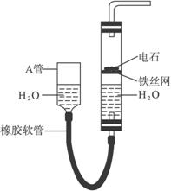
- 实验题（8分）：
30、下图中的实验装置可用于制取乙炔。 请填空：
（1）图中，A管的作用是____________________________________，制取乙炔的化学方程式是__________________________________。
（2）乙炔通入KMnO₄酸性溶液中观察到的现象是_____________，乙炔发生了________________________反应。
（3）乙炔通入溴的CCl₄溶液中观察到的现象是________________，乙炔发生了________________________反应。
（4）为了安全，点燃乙炔前应_________________________________，乙炔燃烧时的实验现象是_____________________________________________。
六、计算题（共6分）；
31、经元素分析后，发现某烃的含碳量为82.76%，氢的质量分数则为17.24%，且相对分子质量为58，试推断该烃的分子式。（3分）中/华-资*源%库

32、某种苯的同系物（含一个苯环，侧链为烷烃基，通式C_{n}H_{2n-6}）0.1mol在足量的氧气中完全燃烧，将产生的高温气体依次通过浓硫酸和氢氧化钠溶液，使浓硫酸增重7.2g，氢氧化钠溶液增重30.8g。推测它的分子式和结构简式。（3分）

攀枝花市第十二中学校2016-2017学年度(下)半期调研检测
年级 班级 姓名 学籍号

………………………………………………密 封 线…………………………………………………………
高2018届 （化学）试题答题卷
一选择题答案栏（共40分）
题号 | 1 | 2 | 3 | 4 | 5 | 6 | 7 | 8 | 9 | 10
答案
题号 | 11 | 12 | 13 | 14 | 15 | 16 | 17 | 18 | 19 | 20
答案
第II卷（非选择题 共 60 分）
21、按要求填空：（每空1分，共8分）
（1）
（2） (1) ____________； (2) ____________； (3) ____________；
(4) ____________； (5) ____________。
22、（6分）

23、（7分）其中属于取代反应的是 ； 属于氧化反应的是 ；
属于加成反应的是 ； 属于聚合反应的是 ；
属于消去反应的是 。
写出溴乙烷与NaOH的水溶液加热反应方程式
__ (2分)
24、
① _______________② _______________ ③ _______________

25、
① ② ③

26、( 4分)⑴ ； 。

⑵ （2分）。

27、（2分）（1） ； （2）
28、(6分) (1) _____ __，
(2) _______ _， _ _ ______
(3) ________ 。 __________________________ __。

29、(7分) (1) __________ ___。 (2) ____ ___。
(3)______ ______________。 (4) ______ __。

(5)_____________________________________________________。

(6)________________________________________________________________。
30、（1）A管的作用是____________________________________，
_____________ _____________________。
（2）________ _____，____ ____________________。
（3）________________， ________________________

（4）__________________
六、计算题（共6分）；
31、（3分）

32、（3分）

参考答案
题号 | 1 | 2 | 3 | 4 | 5 | 6 | 7 | 8 | 9 | 10
答案 | Ａ | Ｄ | Ｃ | Ｄ | Ｃ | D | Ｄ | Ｄ | Ｃ | Ｃ
题号 | 11 | 12 | 13 | 14 | 15 | 16 | 17 | 18 | 19 | 20
答案 | Ｂ | Ｂ | Ｃ | Ｄ | Ｄ | B | Ｄ | Ａ | Ｂ | Ａ
２１．（1） ＣｎＨ２ｎ＋２ ＣＨ２＝ＣＨ２
（2） (1) ______３_____； (2) ____５________； (3) _____７_______；
(4) _______６_____； (5) _______１_____。
22、（6分） ６ ５ １
３ ４ ２
23、（7分）其中属于取代反应的是 ６ 7 ； 属于氧化反应的是 ４ ；
属于加成反应的是 １３ 5 ； 属于聚合反应的是 ５ ；
属于消去反应的是 ２ 。
写出溴乙烷与NaOH的水溶液加热反应方程式
ＣＨ３ＣＨ２Ｂｒ＋ＮａＯＨ ――ＣＨ３ＣＨ２ＯＨ ＋ＮａＢｒ (2分)
24、
① _乙苯___② ２．３－二甲基_戊烷____ ③ _2-甲基戊烷
25. ①CH3CH2CH3

26. C6H14 2-甲基戊烷 羟基和酯基
27. 是
28. [答案] (1)负极 H₂－2e－＋2OH－===2H₂O
(2)阳极 铁极 (3)减小 Cu^{2＋}＋2e－===Cu
29、C：H：O=2：6：1 C2H6O
CH3——O——CH3 CH3CH2OH
CH3CH2OH
30、平衡压强，调节水位
褪色 氧化 褪色 加成
检验乙炔的纯度 发出明亮的火焰，冒出黑烟
31、C4H10
32、C7H8 甲苯

